Частный регламент УТС
1ого этапа «Кубок ТехноРинга Лето 2021»
по Ралли-спринтам 2021 года
на Стадионе Технических Видов Спорта «ТехноРинг»

Санкт-Петербург
2021

- ОРГАНИЗАЦИЯ И ОФИЦИАЛЬНЫЕ ЛИЦА СОРЕВНОВАНИЯ.

  - Организатор: СТВС «ТехноРинг»
Ралли-спринт проходит при содействии и технической поддержке:
- Гоночного портала «Racing Portal»;
- Компании «BR GRILLS»;
- Клуба Автоклуб ВАЗ 2101 в Санкт-Петербурге vaz2101.spb.ru;
  - Официальные лица соревнования:

Руководитель Гонки Алексей Петухов Санкт-Петербург
Главный Секретарь Евгения Волкова Санкт-Петербург
Комиссар по маршруту Дмитрий Вишняков Санкт-Петербург
Технический Комиссар Сергей Будников Санкт-Петербург
Комиссар по безопасности Сергей Будников Санкт-Петербург
- ОПИСАНИЕ СОРЕВНОВАНИЯ. ОЗНАКОМЛЕНИЕ С ТРАССОЙ.

  - . Длина дистанции – 1,27 км.
  - . Количество попыток – 2
  - . Покрытие – грунт
  - . Ознакомление с трассой ралли-спринта будет проводиться под присмотром организатора. Разрешается проезд дистанции не более двух и не менее одного раза и только в том направлении, которое задано организаторами. Каждый проезд по дистанции регистрируется судьями на трассе. Каждый участник должен подтвердить своей подписью в протоколе факт очередного прохождения.
  - . Ознакомление с трассой вне расписания, как и любые тренировки на трассе ралли - спринта, запрещены.

- Программа мероприятия.

Место проведения: Ленинградская область, 2й индустриальный проезд, поселок Аннолово, Стадион ТехноРинг.
Дата проведения: 26.06.2021, Суббота
Начало работы штаба 8:30*
Регистрация участников 09:00 – 11:30
Техническая инспекция 9:00 –11:30*
Ознакомление 10:00 – 11:30*
Собрание участников (брифинг) 11:45
Официальное открытие 12:00
Старт первого экипажа ~12:15
Перерыв по окончании первой попытки 13:00*
Награждение 18:00
Окончание работы штаба ~18:30

- Участники и автомобили

4.1. К участию в соревновании допускаются автолюбители и спортсмены, имеющие водительское удостоверение (категория В).
4.2. Экипаж состоит из одного пилота. Во время прохождения дистанции пилотом нахождение пассажиров в автомобиле категорически ЗАПРЕЩЕНО.
4.3. К участию в соревнованиях допускаются только исправные автомобили категории «В».
Разрешено применение на автомобилях участников любых дорожных шин в соответствии с ПДД РФ. Шины должны иметь маркировку допуска для дорог общего пользования (символы РСТ или Е).
4.4. На одном автомобиле могут выступать несколько водителей, при этом ответственность за своевременную замену стартового номера возлагается на участников.
4.5. На протяжении всей трассы ралли - спринта участник должен быть пристегнут ремнем безопасности и находиться в специальном авто/мото шлеме (при наличии).
4.6. За несоблюдение пунктов 4.2. - 4.4. участник может быть дисквалифицирован.
Для всех участников – наличие ремней безопасности, огнетушителя ОБЯЗАТЕЛЬНО !!!
Для всех участников ремни безопасности - по ПДД или по КиТТ.
4.7. В связи с эпидемиологической обстановкой в регионе, участник (пилот) или его представитель при обращении к официальным лицам соревнования ОБЯЗАН находится в медицинской / гигиенической маске.

- Классы

5.1. «RWD» Задний привод, Серийные легковые автомобили.
5.2. «FWD» Передний привод, Серийные легковые автомобили.
5.3. «4WD» Полный привод, Серийные легковые автомобили.
5.4. «СПОРТ» Спортивные автомобили, подготовленные по минимальным требованиям, для участия в соревнованиях по автомобильному спорту категории «Б» имеющие государственную регистрацию, делимые на группы:
- Группа D - моторы объемом до 1800см
- Группа С - моторы объемом с 1801см до 2500см
- Группа В - моторы объемом с 2501см до 3200см
- Группа А - полный привод турбо
- Технические требования

6.1. Применение боевой резины предназначенной для ралли – запрещено (но оговаривается по решению организатора)
6.2. Для класса «Спорт» наличие Каркаса безопасности обязательно! Ремни безопасности по КиТТ. Допуск по резине – на грунтовом покрытии – в соответствии с требованиями приложения 9 к КиТТ;
6.3. Для классов «RWD,FWD,4WD» использование каркаса безопасности запрещено!
6.4. Для участников ремни безопасности по ПДД или по КиТТ.
6.6. Аккумулятор, должен быть надежно закрепленный и имеющий изоляцию клеммы силового провода (+)
- Взносы и заявки.

Финансирование расходов по проведению ралли - спринта производится за счет добровольных пожертвований и взносов на проведение соревнования.
7.1. На регистрации с участников, подавших предварительную заявку, принимается взнос на проведение соревнования в размере 2000 рублей и 2500 рублей без предварительной заявки.
7.2. Максимальное количество допускаемых Водителей – не ограничено.
7.3. Заявки (ФИО пилота, марка автомобиля и зачетная группа) отправляются по ссылке – прикреплена к посту, либо в телеграмм - @tekhnoring
Форма заявки будет выложена отдельным документом (для тех кто будет отправлять заявку не через ссылку в вк)
После подписания участником заявочной формы, он обязуется выполнять все требования организаторов. Участник несет ответственность за действия заявленных им Водителей, представителей и механиков, а также иных лиц, зарегистрированных Участником. Для обеспечения его участия в соревновании, наряду с этими лицами соблюдать все надлежащие правила, в том числе ограничение скорости движения по территории стадиона «ТехноРинг» – 15км/ч!
Сход с дистанции ралли-спринта, ДТП, различные поломки автомобиля по вине участника на дистанции и территории стадиона ТехноРинг – Организаторы ответственности не несут! (при регистрации и выдаче стартовых номеров будет выдана бюллетень для подписи участника)
7.4. В случае невозможности участия в этапе соревнования при отправленной заявке, Участник обязан не позднее окончания срока Административных проверок, на этом этапе, направить
Организатору письменное уведомление об отказе от участия с указанием причины отказа. Если причина отказа будет признана организатором уважительной, организатор может вернуть Участнику до 70% уплаченного им заявочного взноса. В случае отказа без уважительной причины, стартовый взнос не возвращается! Сумма возвращаемого заявочного взноса определяется организатором по его усмотрению.
7.5. Если экипаж во время ознакомления с трассой, получает сход не по технической проблеме, то экипаж дисквалифицируется с соревнований! Стартовый взнос не возвращается!!!
- Трасса

Общая длина дистанции – 2,54 км.
Покрытие – грунт
8.1. Ознакомление с трассой ралли-спринта будет проводиться под присмотром организатора. Разрешается проезд дистанции не более двух и не менее одного раза и только в том направлении, которое задано организатором. Каждый проезд по дистанции регистрируется судьями на трассе. Каждый участник должен подтвердить своей подписью в протоколе факт очередного прохождения.
8.2. Очередность постановки автомобилей в предстартовую зону определяется водителями в соответствии со стартовыми номерами.
8.3. Старт дается одному участнику, в порядке стартовых номеров либо по готовности (по решению организатора). Стартовый интервал между участниками – определяется судьей выпуска.
8.4. Старт дается по отмашке (либо иными способами, будет объявлено на брифинге) судьей старта.
8.5. Финиш ходом.
8.6. Контрольное время в размере 5 минут. В случае превышения контрольного времени участник прекращает движение и направляется в безопасную зону и после завершения дистанции, возвращается в зону сервиса.
8.7. Контрольное время измеряется прибором на усмотрение организатора (секундомер, смартфон или иными способами)
- Схема трассы.

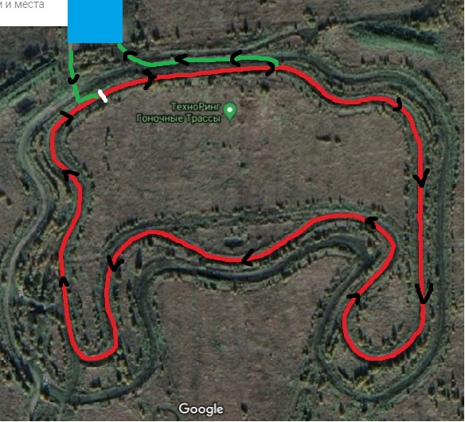

На схеме: красным – схема движения
черным – направление движения
синим – место парковки участников, зрителей
белым – место старта/финиша
зеленым – схема движения от парковки к старту и от финиша к парковки
- Результаты.

Итоговое место определяется по лучшему времени попытки.
По итогам соревнований составляются следующие классы:
«RWD»
«FWD»
«4WD»
«Спорт»
- Награждение.

Церемония награждения состоится в субботу 26 июня в 18:00.

- Контактные номера для связи с организаторами Ралли.

Руководитель СТВС «ТехноРинг» Алексей Петухов 8 9967730377
- *Время ориентировочное и возможны изменения и сдвиги на усмотрение организатора.

Санкт-Петербург
2021

